Проект «дом, в котором я живу»

Для родителей и детей
Вид проекта: долгосрочный
Участники проекта:
Воспитатели, дети и родители группы.
Цели проекта:
– Совершенствовать сотрудничество между воспитателями – родителями – детьми.
Задачи проекта:
1. Формировать предпосылки поисковой деятельности, инициативы.
2. Активировать желание родителей участвовать в жизни группы совместно с воспитателями и детьми.

Проект «Дом, в котором я живу»

СОВМЕСТНАЯ ДЕЯТЕЛЬНОСТЬ ДЕТЕЙ СО ВЗРОСЛЫМИ ВНЕ ЗАНЯТИЙ
Цель: Уточнение, расширение и практическое применение полученных знаний.
Совместная со взрослыми деятельность детей вне занятий включает в себя познавательно-речевую деятельность, художественно-творческую, игровую, продуктивную и др.
Познавательно-речевая деятельность
1. Рассматривание открыток, репродукций с видами города.
2. Рассматривание фото выставка «Игры в моем доме» или «Путешествие по моему дому».
3. Чтение художественной литературы.
4. Рассматривание семейного альбома.

Художественно-творческая деятельность
Конструирование из бумаги
Аппликация «Мой дом»
Раскрашивание пальчиками «Домик»
Постройка домов из строительного материала

Игровая деятельность
Дидактические игры
- «Разрезные картинки»
- «Подбери мебель для комнаты»
- «Кто здесь живёт»
- «Путешествие по дому»
Сюжетно-ролевые игры
- «Моя семья»
- «Комната для кукол»
- «День рождения Кати»

Продуктивная деятельность
- Фотографии «Мой дом»
- Фотографии «Моя семья»
- Фотографии «Моя друзья!
- Совместная деятельность детей и воспитателей альбом «Наш любимый дом»

Проект «Дом, в котором я живу»

САМОСТОЯТЕЛЬНАЯ ДЕЯТЕЛЬНОСТЬ ДЕТЕЙ В РАЗВИВАЮЩЕЙ СРЕДЕ
Цель: Самостоятельное применение и развитие освоенного содержания материала
1. Оформление уголка в группе «Город, в котором мы живем»
2. Подбор иллюстраций, открыток с видами зданий города.
3. Составление альбома «Наш любимый дом»
4. Игры:
- Д/и «Угадай, что это». Цель: узнать элементы дома
- Д/и «Путешествие по дому». Цель: закрепление знаний названия видов помещений в квартире, разновидности материалов, из которых сделана мебель в квартире.
- Разрезные картинки, пазлы.
- «Волшебный коробок». Цель: Уметь сооружать из спичечных коробков дома, мебель и т.д.
5. Художественная литература по ознакомлению с городом.

Проект «Дом, в котором я живу»

ОРГАНИЗАЦИЯ ВЗАИМОДЕЙСТВИЯ С РОДИТЕЛЯМИ
Цель: Привлечь родителей к проведению проекта

1. Домашнее задание для родителей и детей: фотографии ребенка «Игры в моем доме» или «Путешествие по дому».
2. Привлечь родителей к составлению рассказа с фотографиями «Дом, в котором я живу»
3. Детские работы, выполненные совместно с родителями «Мой дом» или «Вечер в моей семье»
4. Домашнее задание для родителей: создать для детей альбом с семейными фото.

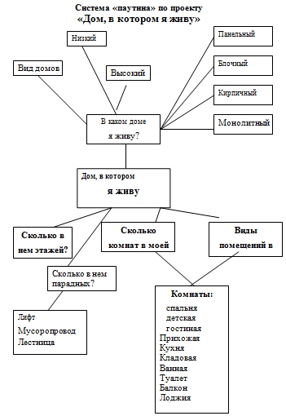

Система взаимодействия участников проекта

Воспитатели

Продукт совместной деятельности
Родители Дети

